

CHSCT du 11 Septembre 2018

Vos représentants CGT :
- Membres :

Christophe DEMEUSY
Pierre PARTOUT
Fabrice PLOYER

- Représentants syndicaux :

Anthony LOPES
Olivier RINGENBACH

Ordre du jour :
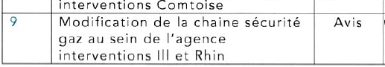
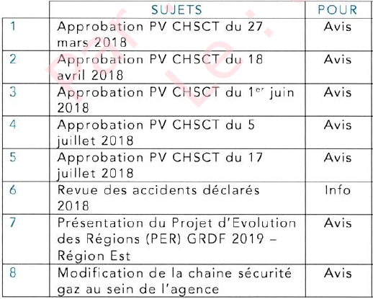

1-2-3-4-5- Approbation des PV de CHSCT précédents
Les PV de mars à juillet 2018 sont approuvés.

6- Revue des accidents déclarés 2018

7- Présentation du Projet d’Evolution des Régions (PER) GrDF 2019 – Région EST
Le Projet d’Evolution des Régions 2019 présenté ce jour à fait l’objet de plusieurs passages dans notre CHSCT.
La CGT est attentive et vigilante ! La direction attendait un avis motivé sur le dossier, les Membres du CHSCT devaient avoir une vue complète du dossier. Or, un point semblait litigieux car il évoquait la future organisation du Bex de Chalon qui serait calquée sur celle du Bex de Metz.
La Direction s’est engagée à exclure toute notion relative à la modification de l’organisation du Bex de Chalon sur Saône (ATT, type d’astreinte,…) comme elle s’y est engagée en CCE et CE après les prochaines élections de représentativités. Encore une fois, les élus de la CGT ont constaté qu’ils étaient les seuls à défendre les intérêts des agents des Bex de Metz et de Chalons.
- Un avis négatif à l’unanimité a été recueilli.

8- Modification de la chaine sécurité gaz de l’Ai Comtoise (Belfort / Montbéliard) :

Un retour sur la fusion des ZUI de Montbéliard et Delle a été présenté en préambule afin de faire un retour sur la mise ne place de cette ZUI unique depuis Novembre à la demande des Membres du CHSCT. Et il semble qu’il n’y ai aucun écart.
Lors des échanges, les Membres du CHSCT se sont demandés comment allait s’articuler la nouvelle ZUI en heures ouvrables et hors heures ouvrables.
La nouvelle ZUI a pour barycentre le nouveau site de Brognard et en journée, la géo-positionnement permettra d’envoyer la personne d’astreinte la plus proche de l’incident.
Les Membres CHSCT ont précisé que vigilance devra être apportée à ce que les 3 agents d’IS ne soient pas dans la même zone en même temps et demande une répartition des agents sur la ZUI.
Un système de priorité sera mis en place hors heures ouvrables.
Ce point sera à surveiller par les élus après mise en place.
- Un avis négatif a été émis.

9- Modification de la chaine sécurité gaz de l’Ai Ill et Rhin
La ZEPIG de Sélestat est complètement revue :
- Absorption de 14 communes de Kingersheim Rurale
- Agrandissement de la ZUI de Kingersheim Urbain
- Ajout d’un tour d’astreinte (voir tableau suivant)

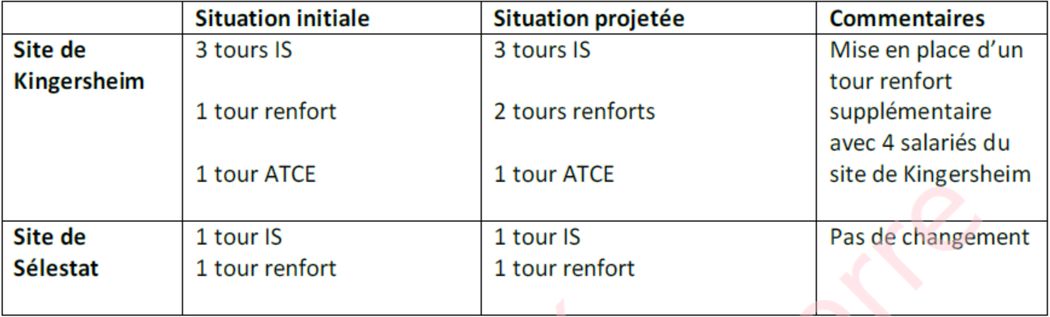

- Un avis favorable à l’unanimité a été recueilli.

Visite des locaux de la future Agence Comtoise de Brognard :
Les Membres du CHSCT ont réalisé une visite des futurs locaux de Brognard afin de se rendre compte des volumes du bâtiment principal et du LTA.
Il y a encore beaucoup à faire avant le déménagement des agents.
Les demandes et remontés portées par les agents et les membres du CHSCT ont été prises en compte concernant l’existant. Le reste court dans le cahier de revendications…
Seule la cloison amovible entre les bulles du RDC sera installée après déménagement ce qui engendrera des gênes lors de la réalisation des travaux. Les membres CGT du CHSCT seront attentifs.

Prochain CHSCT Le 27 novembre 2019 à Kingersheim

